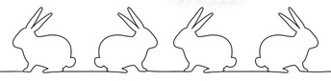
HOMEWORK
COPIA LA CANZONE “EASTER” E DISEGNA IL TUO SIMBOLO PASQUALE PREFERITO
By Teacher Marilù

HOMEWORK
COPIA LA CANZONE “EASTER” E DISEGNA IL TUO SIMBOLO PASQUALE PREFERITO
By Teacher Marilù

HOMEWORK
COPIA LA CANZONE “EASTER” E DISEGNA IL TUO SIMBOLO PASQUALE PREFERITO
By Teacher Marilù

HOMEWORK
COPIA LA CANZONE “EASTER” E DISEGNA IL TUO SIMBOLO PASQUALE PREFERITO
By Teacher Marilù

